T I S K O V Á Z P R Á V A

Lesy ČR vyhodnotily soutěže uspořádané u příležitosti Mezinárodního roku lesů
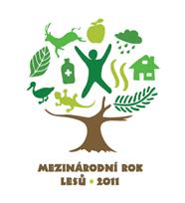
Hradec Králové 21. října 2011 – U příležitosti Mezinárodního roku lesů, kterým vyhlásila OSN rok 2011, uspořádal státní podnik Lesy České republiky řadu soutěží s cílem připomenout význam lesů a lesního hospodářství pro společnost nejen dětem a mládeži. K těm nejvýznamnějším a nejrozsáhlejším patří výtvarné soutěže, které připravila krajská ředitelství LČR v Českých Budějovicích a Karlových Varech ve spolupráci s tamními krajskými knihovnami, nebo soutěže podnikového ředitelství „Přírodu maluj, pastelkou čaruj“ a „Lesníkův kvíz“.

Soutěž „Přírodu maluj, pastelkou čaruj“ vyhodnocena, „Lesníkův kvíz“ bude pokračovat ještě 2. kolem

„Přírodu maluj, pastelkou čaruj“ – to je název výtvarné soutěže, kterou vyhlásil odbor marketingu a komunikace Lesů ČR letos v květnu. Byla určena dětem a mládeži všech typů škol, od mateřských až po střední, téma prací bylo dáno titulem: „Jak budou vypadat lesy za 50 let“. Do červnové uzávěrky obeslalo sedm kategorií soutěže celkem 80 vzdělávacích zařízení s více než šesti stovkami výtvarných prací. Nechyběly mezi nimi kresby, malby i koláže nejrůznějších technik, včetně práce s papírem a přírodninami.

Z přihlášených výtvarných děl porota v srpnu vybrala a ocenila 21 nejlepších. Vítězné práce jsou do 13. listopadu vystaveny v Národním zemědělském muzeu v Praze na adrese Kostelní 47, Praha 7, nebo je možné si je prohlédnout prostřednictvím následujícího odkazu: http://lesuzdar.lesycr.cz/clanky/vyhodnoceni-vytvarne-souteze-prirodu-maluj pastelkou-caruj-vyhlasene-u-prilezitosti-oslav-mezinarodniho-roku-lesa/

Vědomostní soutěž Lesníkův kvíz je určena především lidem, kteří mají rádi přírodu, ale také zájem dozvědět se více o lesnictví a lesním hospodářství. Do uzávěrky 1. kola, zaměřeného na dřeviny, lesnictví, ochranu přírody či faunu a flóru našich lesů, se v červnu 2011 se přihlásily více než dvě desítky soutěžících. Žádný nedosáhl plného počtu bodů, přesto porota vyhodnotila a ocenila tři výherce. Uzávěrka 2. kola „Lesníkova kvízu“, zaměřeného na myslivost, je 30. 11. 2011. Podrobnosti k soutěži je možné najít na následující adrese: http://www.lesycr.cz/cs/turiste-a-pratele-prirody/akce-pro-verejnost/lesnikuv-kviz.ep

- ročník výtvarné soutěže pro děti mateřských a základních škol Jihočeského kraje „Lesy a příroda kolem nás“ vyhodnocen
Soutěž, vyhlášenou na jaře letošního roku, obeslalo do června prostřednictvím 27 přihlášených knihoven z celého kraje celkem 300 dětí. Jejich práce, ztvárňující témata Les, Strom, Lesní zvíře, Lesní rostlina nebo Člověk a les, pak byly v partnerských knihovnách k vidění během letních měsíců. Poté z nich pětičlenná porota vybrala po trojici nejlepších v každé z pěti věkových kategorií, porota rozhodla i o zvláštním ocenění za provedení nebo umělecké ztvárnění pro šest dalších děl. Vyhlášení vítězů se uskutečnilo v přednáškovém sále Jihočeské vědecké knihovny v Českých Budějovicích začátkem října.

„Chtěli jsme upozornit na význam lesa, který je přirozenou součástí Jihočeského kraje, domovem pro stovky druhů rostlin a živočichů a zdrojem poučení i inspirace začínajících výtvarníků, fotografů, hudebníků nebo literátů. Naším cílem je také podpora výtvarné reflexe zážitků dětí získaných návštěvou lesa a umocnění vlivu lesa a přírody na rozvoj jejich ekologického cítění a vnímání,“ zhodnotil význam soutěže její koordinátor Kamil Bjaček, zástupce ředitele Krajského ředitelství Lesů ČR České Budějovice.

Výstava vítězných prací probíhá v současné době v prvním patře Jihočeské vědecké knihovny v Českých Budějovicích na Lidické ulici a potrvá do konce října 2011. V listopadu se pak přesune do prostor ZOO Ohrada na Hluboké.

Konkrétní údaje o vítězích jednotlivých kategorií soutěže i fotografie jejich prací jsou zveřejněny na stránkách Jihočeské vědecké knihovny, která soutěž pořádala ve spolupráci s LČR: http://www.cbvk.cz/index.php?lang=CZ&s=ctenari&pg=aktuality#06.10.2011
Fotografie vítězných prací si můžete stáhnout také prostřednictvím následujícího odkazu: http://www.uschovna.cz/zasilka/D1KSG94FZ5CBE32U-923

Vítěze zná i 2. ročník výtvarné soutěže pro děti mateřských a základních škol Karlovarského kraje „Lesy kolem nás“

Druhý ročník výtvarné soutěže „Lesy kolem nás“ vyhlásily Lesy ČR, Krajské ředitelství LČR Karlovy Vary, ve spolupráci se svým dlouholetým partnerem Krajskou knihovnou Karlovy Vary na jaře letošního roku. „Cílem soutěže byla výtvarná reflexe zážitků, které děti získaly návštěvou lesa, a také umocnění vlivu lesa a přírody na rozvoj estetického i ekologického cítění a vnímání dětí,“ objasnil koordinátor soutěže Svatopluk Šedivý.

Také tentokrát se do soutěže zapojily i menší partnerské knihovny, v nichž proběhla výstava došlých prací a první kolo soutěže, které katapultovalo ty nejlepší ze 143 přihlášených maleb, kreseb, koláží, fotografií i objektů do finále. V září pak porota určila tři vítěze v každé z 9 kategorií, kteří byli v říjnu odměněni nejen drobnými dárky, ale také vernisáží svých děl v hale Krajské knihovny v Karlových Varech. Výstava potrvá do 27. října.

Vítězné práce bude možné si prohlédnout také na webových stránkách: www.lesycr.cz (v e-časopisu Lesu Zdar) nebo www.knihovna.kvary.cz.

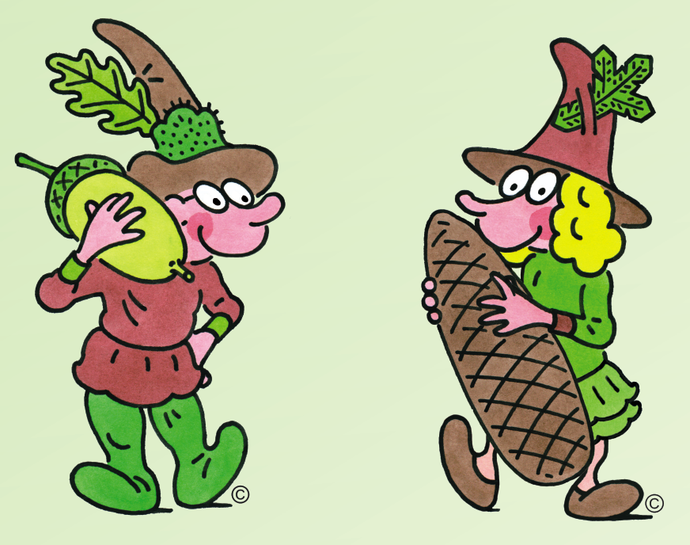

KONTAKT:
Zbyněk Boublík
tiskový mluvčí Lesů ČR
Tel.: +420 724 813 301
E-mail: Boublik@lesycr.cz
Poznámky pro editory:
- Státní podnik Lesy ČR obhospodařuje více než 1,3 milionu hektarů lesního majetku (což představuje šestinu plochy ČR a zhruba polovinu lesů v ČR) a pečuje o více než 39 tisíc kilometrů vodních toků (tj. přibližně o jednu třetinu délky vodních toků a bystřin v ČR).
- Podnik ročně vytěží v průměru 7 až 8 milionů m³ dřeva.
- Lesy ČR jsou držiteli Osvědčení o účasti v regionální certifikaci lesů systémem PEFC na celé výměře spravovaného lesa. Uvedené osvědčení je dokladem, že Lesy ČR v lesích hospodaří v souladu se schválenými standardy trvale udržitelného hospodaření.
- Organizace spojených národů (OSN) vyhlásila rok 2011 Mezinárodním rokem lesů (International Year of Forests - IYF). Cílem akcí uskutečněných pod hlavičkou tohoto roku je připomenout veřejnosti význam lesů a lesního hospodářství pro společnost. Ústředním mottem roku je „Lesy pro lidi”. K veřejnosti se dostanou informace vysvětlující vliv lesů na stav klimatu, vliv lesů na kvalitu vody a ovzduší, význam dřeva jako obnovitelné suroviny, význam péče o les a další témata.

